Exercice – lire/réaliser un schéma

- Avec les composants : je réalise un circuit électrique à partir d’un schéma normalisé
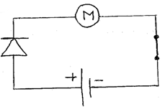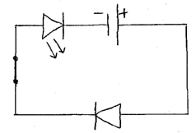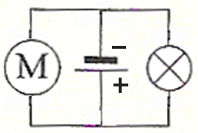

- Sur le cahier : je fais le schéma normalisé d’un circuit électrique à partir d’un dessin ou d’une photo et je note le sens du courant.

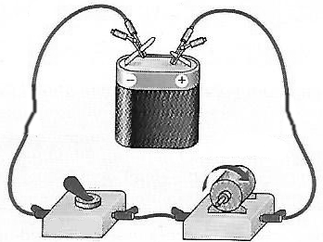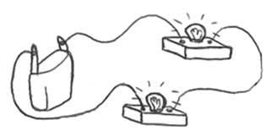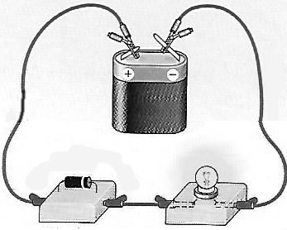
diode

Compétence 1.3 « J’utilise les langages scientifiques »

 | débutant | apprenti | confirmé
Réaliser | Je complète ou recopie un document scientifique fourni (schéma) | Je réalise un document scientifique avec de l’aide | Je réalise un document scientifique de manière autonome
Lire et  exploiter | J’extrais certaines informations utiles avec de l’aide | J’extrais certaines informations utiles en autonomie | J’extrais toutes les informations utiles en autonomie

CORRECTION

- Je fais le schéma normalisé d’un circuit électrique à partir d’un dessin ou d’une photo et je note le sens du courant.

